Escola Municipal de Educação Básica Augustinho Marcon
Catanduvas(SC), junho de 2020.
Diretora: Tatiana M. B. Menegat.
Assessora Técnica-Pedagógica: Maristela Apª. B. Baraúna.
Assessora Técnica-Administrativa: Margarete P. Dutra.
Professora: Franciely Amaro Ferreira
1º ano

AULA 01 – SEQUÊNCIA DIDÁTICA – PROSEDI – 08 A 12 DE JUNHO

ATIVIDADE: ALFABETO
1º ETAPA: REALIZE A LEITURA DO POEMA UM BICHINHO DIFERENTE, QUEM NÃO CONSEGUE REALIZAR SOZINHO, O RESPONSÁVEL PODE AUXILIAR.
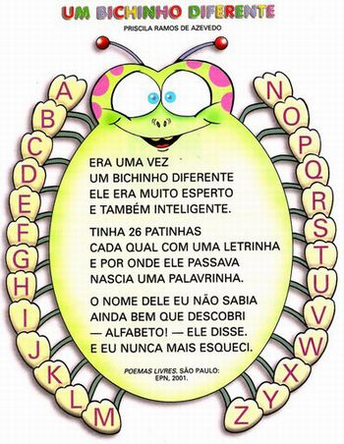
2º ETAPA: EM SEGUIDA DESENHE SEU BICHINHO EM UMA FOLHA DE OFÍCIO, CAPRICHE, DEIXE-O BEM BONITO.
3º ETAPA: PARA CADA LETRINHA DO BICHINHO ESCREVA UMA PALAVRA. EXEMPLO: A= AMOR, B= BOLA...
BOA SEMANA!!!

